ITÁLIA
VÊENETO À PUGLIA
Veneza • Pádua • Pisa • Florença • Assis • Roma • Capri • Sorrento • Positano • Amalfi • Pompeia • Matera • Lecce • Bari
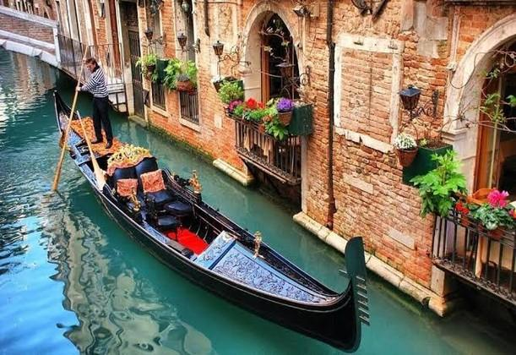
Duração  16 dias | Temporada  2026–2027 | Categoria  Circuito acompanhado | Preço  Desde € 3.669

Vêneto à Puglia
Um grandioso circuito de 16 dias que percorre a Itália de norte a sul: de Veneza à Toscana, de Roma à Costa Amalfitana com Capri e Positano, até a fascinante Puglia com Matera, Alberobello, Lecce, Otranto e Bari.
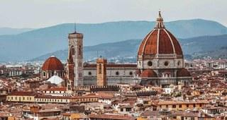  Roma | 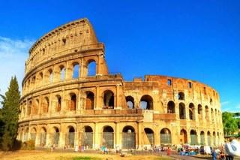  Florença | 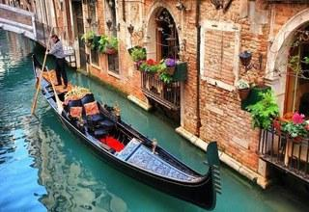  Veneza | 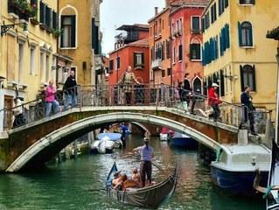  Veneza

Roteiro dia a dia
Dia 1 — Veneza
Chegada ao aeroporto e traslado ao hotel. Hospedagem. Às 19h, encontro com o guia na recepção do hotel, onde conheceremos os demais participantes. Visita Opcional: Veneza de Noite com Passeio de barco pelo Grande Canal.
Dia 2 — Veneza
Café da manhã. Pegaremos um barco pela lagoa de Veneza, visitando suas ilhas, até chegar à Praça de São Marcos. Tour de orientação com oportunidade de visitar uma fábrica de vidro e ver uma demonstração do famoso vidro de Murano. Visita Opcional: Passeio de gôndola. Restante do dia livre. Hospedagem.
Dia 3 — Veneza • Pádua • Pisa • Florença
Café da manhã. Viagem a Pádua para visitar a Basílica de Santo Antônio. Continuaremos pelos Apeninos até Pisa para admirar a famosa Torre Inclinada. À tarde, chegada em Florença. Hospedagem.
Dia 4 — Florença
Café da manhã. Visita panorâmica a pé pela cidade: Praça della Signoria, Duomo, Santa Maria dei Fiore, Batisério e Ponte Vecchio. Restante do dia livre. Visitas Opcionais: Igreja de Santa Croce e/ou, à noite, Jantar com música no restaurante La Certosa. Hospedagem.
Dia 5 — Florença • Assis • Roma
Café da manhã e visita panorâmica a pé: Piazza della Signoria, Duomo, Santa Maria del Fiore, Batistério e Ponte Vecchio. Almoço. À tarde, Santa Croce e Piazzale Michelangelo.
Dia 6 — Roma
Café da manhã. Visita Opcional: Museus Vaticanos e a Capela Sixtina. Visita panorâmica pela Praça de São Pedro, Via della Conciliazione e passeio pelo bairro de Trastevere. Do ônibus, veremos a Ilha Tiberina, os templos de Hércules e Portuno e a Boca da Verdade. Passearemos pelas colinas históricas (Aventino, Palatino e Célio), chegando ao Circo Máximo e às Termas do Imperador Caracala. Encerramos com o Coliseu. Tarde livre. Visita Opcional: Coliseu e Fóruns Romanos. Hospedagem.
Dia 7 — Roma • Nápoles • Capri • Sorrento • Salerno
Café da manhã. Visita Opcional: Museus Vaticanos e a Capela Sixtina. Visita panorâmica pela Praça de São Pedro, Via della Conciliazione e passeio pelo bairro de Trastevere. Do ônibus, veremos a Ilha Tiberina, os templos de Hércules e Portuno e a Boca da Verdade. Passearemos pelas colinas históricas (Aventino, Palatino e Célio), chegando ao Circo Máximo e às Termas do Imperador Caracala. Encerramos com o Coliseu. Tarde livre. Visita Opcional: Coliseu e Fóruns Romanos. Hospedagem.
Dia 8 — Salerno • Positano • Amalfi
Café da manhã. Excursão de dia inteiro ao sul da Itália, visitando Nápoles e Capri. Entre 1º de novembro e 31 de março, Capri é substituída por Pompéia por motivos meteorológicos.
Dia 9 — Salerno • Pompeia • Nápoles • Matera
Café da manhã e traslado a Pompeia para visitar as escavações da antiga cidade romana soterrada pelo Vesúvio. Saída para Nápoles e visita panorâmica da cidade. Continuação a Matera. Hospedagem.
Dia 10 — Matera • Alberobello • Lecce
Café da manhã. Visita panorâmica de Matera, conhecida pelos "Sassi", assentamentos pré-históricos esculpidos na rocha e Patrimônio da UNESCO. À tarde, saída para Alberobello, cidade dos Trulli, com suas típicas casas de telhados cônicos. Continuação para Lecce. Hospedagem.
Dia 11 — Lecce
Café da manhã. Visita panorâmica de Lecce, a "Florença do Sul", conhecida por sua arte e arquitetura barroca. Visitaremos a Catedral com Cripta, a Basílica de Santa Cruz, o anfiteatro e o teatro romano. Tarde livre. Hospedagem.
Dia 12 — Lecce • San Andrea • Otranto • Santa Maria de Leuca
Café da manhã e excursão de dia inteiro. Visita à Torre de Santo André com suas formas naturais esculpidas pelo vento e ondas em rocha branca. Tour por Otranto, a "Porta do Oriente", com sua Catedral Românica e Cripta. À tarde, Santa Maria de Leuca para admirar o encontro do Adriático com o Jônico. Retorno a Lecce. Hospedagem.
Dia 13 — Lecce • Ostuni • Polignano a Mare • Bari
Café da manhã. Saída para Ostuni, a "Cidade Branca", com visita ao centro histórico e catedral românico-gótica. Continuação a Polignano a Mare, antigo vilarejo de pescadores. À tarde, chegada a Bari. Hospedagem.
Dia 14 — Bari
Café da manhã. Visita panorâmica de Bari, capital da Puglia, grande centro marítimo entre o Oriente e o Ocidente e vibrante porto universitário. Tarde livre. Hospedagem.
Dia 15 — Bari • Roma
Café da manhã e saída de ônibus rumo a Roma. Chegada e hospedagem.
Dia 16 — Roma • cidade de origem
Café da manhã e tempo livre até o horário do traslado para o aeroporto. Fim dos nossos serviços.

O que está incluído
✓ Hospedagem com café da manhã buffet.
✓ 2 jantares.
✓ Ônibus de turismo durante todo o roteiro.
✓ Traslados de chegada e saída.
✓ Guia acompanhante profissional durante todo o circuito em ônibus, independentemente do número de passageiros.
✓ Visitas panorâmicas com guia local em Florença, Roma, Capri, Sorrento, Positano, Amalfi, Pompeia, Nápoles, Matera, Lecce, Bari e muito mais com nosso guia acompanhante.
✓ Barco em Veneza com cruzeiro pelas ilhas da lagoa.
✓ Passeio pelo bairro de Trastevere em Roma.
✓ Ferry Nápoles / Capri / Sorrento.
✓ Cruzeiro costeiro por Amalfi e Positano.
✓ Taxas turísticas.
✓ Seguro viagem.

Não inclui
• Gorjetas para motoristas e guias.
• Serviços não especificados no itinerário ou na relação de inclusões.
Pacote Mais Serviços (suplemento opcional)
✓ Passeio de gôndola em Veneza.
✓ Visita à Igreja de Santa Croce em Florença.
✓ Visita da Roma Barroca.
✓ Visita aos Museus Vaticanos e a Capela Sixtina em Roma.
✓ 1 jantar especial com música em Roma (dia 5) no Rte. Termas do Coliseu ou similar.
✓ 1 jantar (dia 3) e 3 almoços (dias 2, 3 e 4).

Hotéis previstos ou similares
Cidade | Hotéis previstos
Milão
Veneza / Mestre | Belstay Venezia **** • Novotel Mestre Castellana **** • Leonardo Royal Mestre **** • Lugano Torretta ****
Florença | Grifone **** • Raffaello **** • Wyndham Garden Florence ****
Roma | Ergife **** • Green Park Pamphili **** • Garner Hotel Rome Aurelia **** • Marc Aurelio **** • Grand Hotel Fleming ****
Salerno | Holiday Inn **** (Cava de Tirreni) • Mediterranea **** (Salerno)
Matera | Una La Martella **** • Una MH La Matera **** • Nazionale ****
Lecce | Grand Hotel Lecce **** (Centro) • Hilton Garden Inn **** (Centro) • Grand Hotel Tiziano e Congressi **** (Cidade)
Bari | Parco dei Principe **** (Cidade) • Excelsior **** (Centro) • Nicolaus **** (Cidade)

Observações importantes
• Os serviços na Costa Amalfitana poderão sofrer alterações na ordem das visitas, mas sempre respeitando todas as visitas indicadas no roteiro.
• Consulte possíveis trocas de hotéis em férias e datas especiais em nosso website.
• Hotéis podem ser substituídos por similares, especialmente em feriados e datas especiais.
• Preço divulgado pela operadora: desde € 3.669. Consulte disponibilidade e condições para a data desejada.
TSV Destinos Internacionais • Vêneto à Puglia 2026–2027

